

Devis

Projet Web

c



Strasbourg Du 29/01/2018 au 05/02/2018

Hébergeur : A2HOSTING, **TURBO**TING, très bonnes performances, 7.53€ par mois

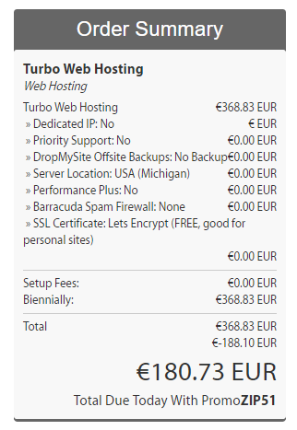

<https://www.a2hosting.com/web-hosting/compare>

Nom de domaine bdeexiastrasbourg.fr :

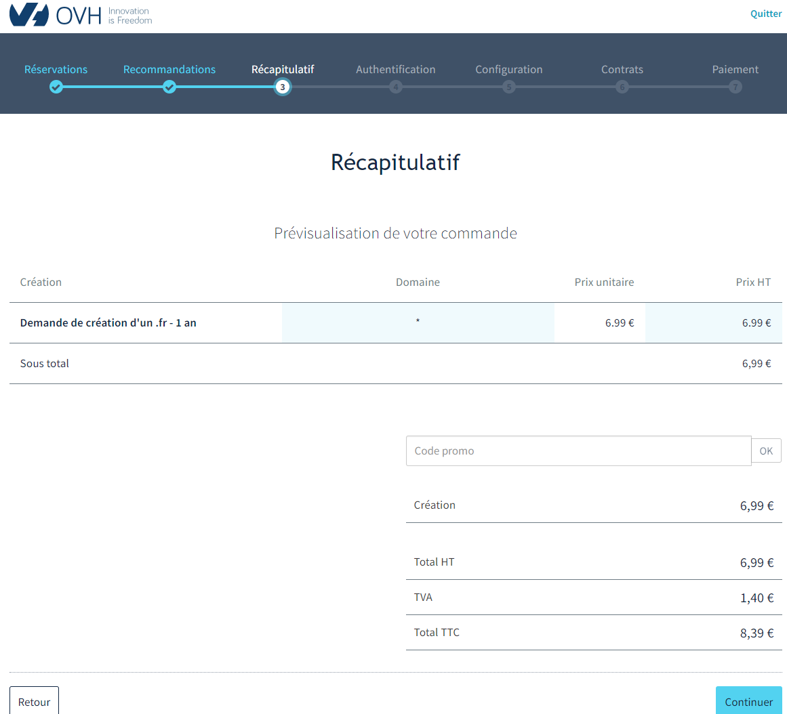

8.39€ par an

Total : 180.73 + 8.39 = 189.12 € TTC par an